***Директор школи***

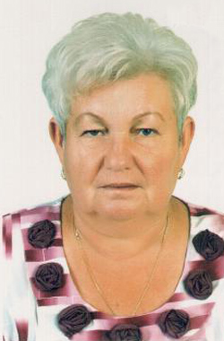

***ГАЙДЕНРАЙХ ЮЛЬГА ІВАНІВНА***

***спеціаліст вищої категорії, звання «Старший вчитель»***

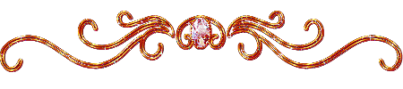

***Заступник з навчально - виховної роботи***

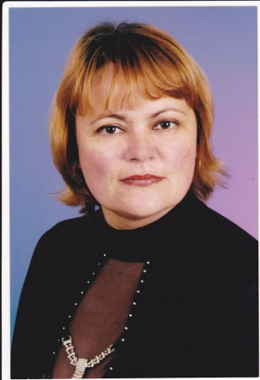

***СОЙМА МАРІЯ ДМИТРІВНА***

***спеціаліст вищої категорії, звання «Старший вчитель»***



***Заступник з виховної роботи***

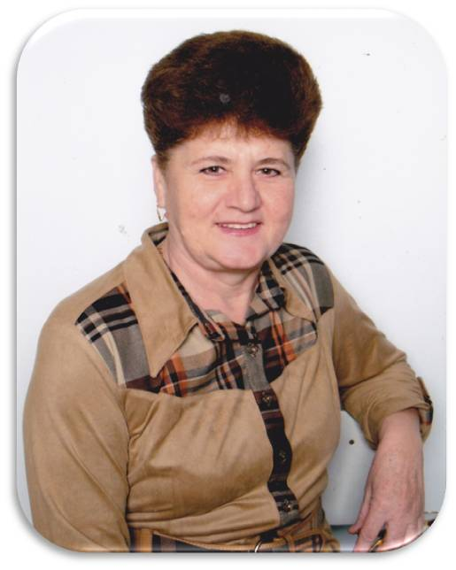

***РОСУЩАН МАРІЯ МИКОЛАЇВНА***

***спеціаліст вищої категорії, звання «Старший вчитель»***